TW-SNY30风光氢及超级电容混合发电系统
一、项目概述
本系统为科研创新理念与实验、实训型相结合的集风力发电，光伏发电、制氢系统、氢燃料电池发电、数据采集等多元化“风、光、氢混合型新能源实验实训系统”。
由风力发电机组、太阳能电池组、风力及光伏控制系统、氢燃料电池发电系统、制氢系统、储氢系统、主控系统组成的微网发电系统。
其工作原理是风力、光伏发电系统发电，并由电池储能，DC/AC逆变成交流电，驱动电解水设备制氢。氢气通过储氢系统储存，并驱动燃料电池电堆发电。
此外，DC/AC模块自带旁路功能，旁路端直接与市电连接，实现市电和逆变间的自动切换，在蓄电池所储电能不够用时，自动切换至市电供电，确保持续制氢功能正常运行。在本方案设计中主要体现在氢燃料电池系统、制氢系统、储氢系统的部分。
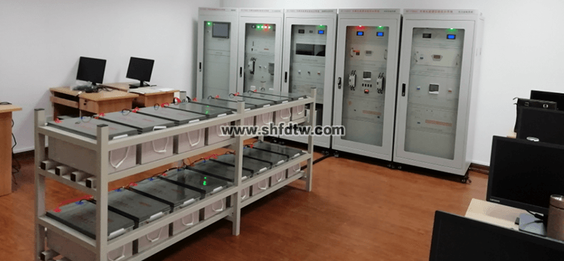
1.1系统拓扑图
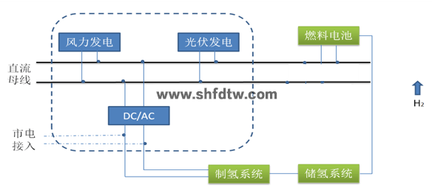
图1 系统拓扑图

1.2 功能特点
整套系统的各个模块预留了CAN\RS485\RS232\USB\TCPIP通讯接口，可以通过该通讯接口对系统中各个模块进行监控，便于未来项目开发使用。
系统实验平台集成了室内温/湿度仪，风速测量、光照度测量系统，让使用者操作起来更直观；
系统DC-AC并网同步电源，采用高频脉冲调制技术，具有小体积、高效率及高功率因数输出；
系统面板上采用直观的数字表和液晶显示，让用户了解当前系统工作状态；
系统上的离网电源可以为用户提供交流110V/220V纯正弦波交流电能；
实训系统，可以让实训学生自行拆装移动，使用简便、无噪音、无污染；
系统增加市电与风光互补发电切换模块，让实验更具操作性；
增加分布式供电原理与实验电路，让学生增加对新知识的理解；
增设直流母线单元，方便系统各模块之间连接及实验；
独立的后备胶体蓄电池及充放电管理单元；
燃料电池运行过程中，只排除水和热量，不会产生任何有害物质及噪音；
燃料电池较之传统电源方案，其运行安全可靠、寿命长，维护简单，降低了维护成本。
二、方案参数概述
2.1风力发电系统的组成
风力发电机是利用风力带动风车叶片旋转、转换为机械功，机械功带动发电机转子旋转，最终输出交流电的电力设备。是风力发电系统中不可或缺的核心部件。
风力发电系统由一台5KW垂直轴风力发电机组、尾翼、叶片、风机控制器塔架等组成。
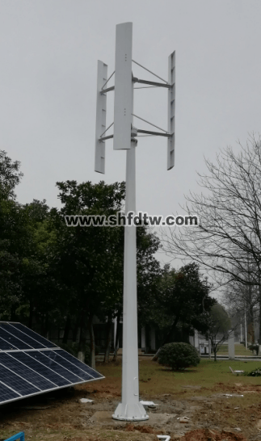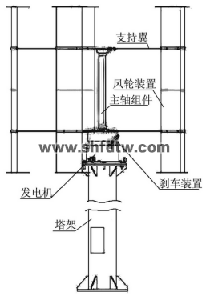
广义地说，风能也是太阳能，所以也可以说风力发电机，是一种以太阳为热源，以大气为工作介质的热能利用发电机。
风力发电机参数：
额定功率 | 5KW
最大功率 | 6KW
额定电压 | 48V
启动风速 | 2.5m/s
额定风速 | 18m/s
最大风速 | 45m/s
风机净重 | 185kg
风轮直径 | 2.0M
塔架高度 | 9M
叶片高度 | 3.6M
叶片数量 | 3片
叶片材质 | 铝合金
发电机 | 三相交流永磁同步发电机
塔架类型 | 独立塔架
保护 | 风机自我转数保护/电磁制动
工作温度 | -40℃-80℃

安装场地选择
选择土质坚实的平地作为安装场地，安装风力发电机的组位置应该至少远离房屋及人员活动场所50米，务必在选定安装场地时考虑到风叶的光影影响及风力发电机组运行时产生的噪音影响（正常工作时噪音约为65dbA）。同时避免周围有高大的树木、建筑物等影响风速风向的障碍物。
禁止安装在松软的沙地、高低不平的场地、有下陷或塌方可能的场地、洼地及其他容易受气候影响而发生地质变化的场地。同时需要考虑从风力发电机的电机部分到您的蓄电池组的距离，距离越短，所用传输电缆越短，因而传输过程中的耗能也越少，如果必须得有较长的距离,则尽量选用粗些的标准电缆。

风力发电控制器
专为风力发电机控制和蓄电池充电而设计， 能有效提升风力发电的效能。风能充电控制器，能有效防止风速过快时的失控，和发生强风时对风力发电机所产生的危险。
风力发电控制器是对风力发电机所发的电能进行调节和控制，一方面把调整后的能量送往直流负载或交流负载，另一方面把多余的能量按蓄电池的特性曲线对蓄电池组进行充电，当所发的电不能满足负载需要时，控制器又把蓄电池的电能送往负载。蓄电池充满电后，控制器要控制蓄电池不被过充。当蓄电池所储存的电能放完时，控制器要控制蓄电池不被过放电，保护蓄电池。
控制器采用PWM无级卸载方式控制风机对蓄电池进行智能充电。在风力发电机所发出的电能超过蓄电池存储量时，控制系统必须将多余的能量消耗掉。在正常卸载情况下，可确保蓄电池电压始终稳定在浮充电压点，而只是将多余的电能释放到卸荷器上。从而保证了最佳的蓄电池充电特性，使得电能得到充分利用。
风力发电控制器参数：
工作电压： | 48VDC
充电功率： | 5000W
风机功率： | 5000W
充电方式： | PWM脉宽调制
充电最大电流 | 116A
过放保护电压 | 41.5V
过放恢复电压 | 52.2V
输出保护电压 | 59V
卸载开始电压（出厂值） | 60.5V
卸载开始电流（出厂值） | 86A
2.2光伏发电系统
10KW太阳能电池组件分为两部分，其中一个5KW采用标准钢结构件固定在C型专制钢件上，呈40度正面朝向正南方，整体支架系统放置在地面或者屋顶；另一个5KW采用双轴自动跟踪，经电缆输送至室内实验设备，可实现分布式屋顶发电相关实验，所发电能与风力发电相结合，经DC-AC逆变成正弦波220V交流电，可供制氢系统使用、多余电能经储能逆变器送入电网。
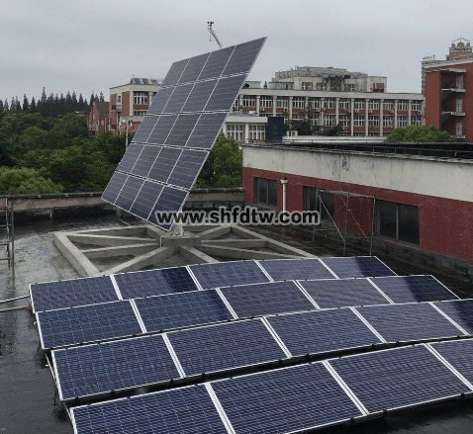
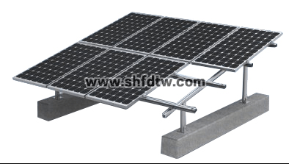
地面固定式方阵及支架 室外双轴跟踪式支架
所有系统的设计、安装与实际工程一样，可在老师的指导下做为学生练习拆卸、组装实习样机来用。
太阳能光电池组
太阳能电池组是本实训台的核心组成部分亦是光伏发电系统不可或缺的核心部件，是将光能转换为电能并通过光伏控制系统储存在储能电池当中做为直流总线电源供给DC-AC并网同步电源。
太阳能电池组为多晶硅或单晶硅，是由高效晶体硅太阳能电池片、超白布纹钢化玻璃、EVA、透明TPT背板以及铝合金边框组成。
其规格如下：
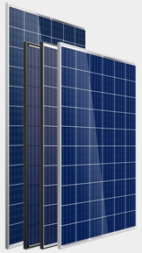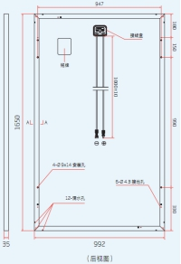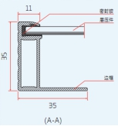
单晶硅太阳能电池规格
组件尺寸(L*W*H) | 1650*992*35mm
最佳功率 | 260W
最佳工作电压 | 32.05±0.5V
最佳工作电流 | 8.72±0.10A
短路电流 | 8.85±0.10A
开路电压 | 42±0.5V
1、抗盐雾和氨腐蚀等国际权威测试；
2、可承受风压2400Pa,雪压7200Pa；
3、优秀的弱光环境发电性能，阴天也能发电；
4、输出功率年衰减率小于0.7%，第25年不低于组件初始功率的80.70%
1.组件型号：BY260P-29b 多晶
2.最大功率（W）：260
3.开路电压（V）：35.9
4.短路电流（A）：7.27
5.最大功率点的工作电压（V）：28.1
6.最大功率点的工作电流（Ａ）：6.7
7.转化效率：17.12%
8.开路电压温度系数：-0.292%/K
9.短路电流温度系数：+0.045%/K
10.功率温度系统：-0.408%/K
11.最大系统电压（V）：1000
12.组件尺寸（长×宽×高）：1640×992×40mm
13.重量：19.1kg
14.框架：阳极氧化铝
15.玻璃：白色钢化安全玻璃3.2mm
16.电池片封装：EVA
17.背板：复合薄膜
18.太阳能电池片：6×10片多晶硅太阳能电池片（156mm×156mm）
19.接线盒

1.6个旁路二极管
2.绝缘材料：PPO
3.防水等级：IP65

连接器
1.常规额定电流：30A
2.耐电压：DC1000V
3.接触电阻：<2mΩ
4.绝缘电阻：＞500MΩ
5.适用单芯电缆截面：2.5-6mm2
6.电缆外径范围：Φ5mm～Φ 7mm
7.环境温度：-40℃～+ 105℃
8.防护等级：IP67
9.安全等级：Ⅱ
10.壳体：PC料，黑色
11.接触件：紫铜CN，镀锡SN
12.接线方式：压接 MC4

电 缆
1.长度：450mm,
2.规格：1×4mm²
3.颜色：红、黑
•
温度范围系数：-40°C to+85°C
抗冰雹系数：最大直径25mm,撞击速度23m/s(51.2mph)
最大表面负荷：7200pa
5KW光伏储能逆变器介绍
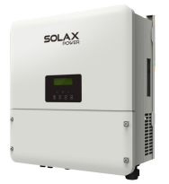
4850D-ES外观图

产品主电路
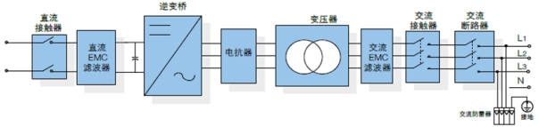
主电路框图
产品主电路采用双向PWM逆变电路及相应的控制电路、保护和监控电路。直流侧由缓冲电阻、防反二极管和直流接触器组成了直流侧缓冲电路，当初始连接各种电池时对直流母线电容进行缓冲。主电路电源可有交直两用供电，以使系统在电池或电网有电时都可以工作。

产品特点
1）技术领先，全面满足电网或负荷的接入与控制要求
具有并网充放电、独立逆变功能，适合各种应用场合
具有并网和离网并联功能，良好的扩容性
可与多种蓄电池接口，具有多种充放电工作模式
可以实时接受系统调度指令和BMS指令，通讯方式有RS485、CAN、以太网
无功功率可调，功率因数范围超前0.9至滞后0.9
直流电压范围，支持低压48V蓄电池输入
110%额定输出功率可实现长时间运行
2）高效节能，更集成，更好的客户体验
正面维护，可靠墙安装，安装维护更方便，降低维护成本
防护等级为IP21，具有防滴水功能，具备防凝露功能
高效PWM调制算法，降低开关损耗
3）更多优点
双电源冗余供电方案提升系统可靠性
完善的保护及故障告警系统，更加安全可靠
采用动态图形液晶界面，提供友好的操作体验
-25℃~+55℃可连续满功率运行
适应高海拔恶劣环境，可长期连续、可靠运行
支持离网主动运行功能
适合共直流母线系统和共交流母线系统
直流侧
最大直流功率 | 5KW
最大直流电压 | 580V
工作电压范围 | 125~550V
最低直流电压 | 125V
最大直流电流 | 11A
交流侧
额定功率 | 5KW
最大交流侧功率 | 5.5kVA（长时间运行）
最大交流电流 | 20A
最大总谐波失真 | <3%(额定功率时)
额定电网电压 | 220V
允许电网电压范围 | 180~265V
额定电网频率 | 50/60Hz
允许电网频率范围 | 47~52Hz/57~62Hz
额定功率下的功率因数 | >0.99
隔离变压器 | 具备
直流电流分量 | <0.5%额定输出电流
功率因数可调范围 | 0.9（超前）~0.9（滞后）
独立逆变电压范围 | 230V
独立逆变输出电压失真度 | <3%（线性负载）
带不平衡负载能力 | 100%
独立逆变电压过渡变动范围 | 10％以内（电阻负载0%⇔100%）
独立逆变峰值系数(CF) | 3:1
效率
最大效率 | 97.6%
保护
直流侧断路设备 | 断路器
直流过压保护 | 具备
极性反接保护 | 具备
绝缘阻抗侦测 | 具备
交流过压保护 | 具备
孤岛保护 | 具备
模块温度保护 | 具备
常规数据
体积（宽 / 高 / 厚） | 516 × 440 × 184 mm
重量 | 30kg
运行温度范围 | -25~+60℃
停机自耗电 | <5W
冷却方式 | 自然对流
防护等级 | IP65
相对湿度 （无冷凝） | 0~95%，无冷凝
最高海拔 | 2000m
显示屏 | LED&APP
BMS通讯方式 | USB2.0、Wifi

产品技术指标

工作逻辑架构
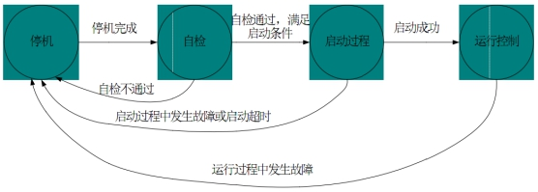

a.——并网发电、离网备用功能
1、电网供电时，储能逆变器并网工作在恒压模式，维持蓄电池SOC在一定水平，光伏逆变器并网发电
2、微网供电时，储能逆变器工作在独立逆变模式建网，光伏逆变器并网工作，光伏发电大于负载时，光伏优先供负载供电，剩余电力给电池充电；光伏发电小于负载时，储能和光伏共同为负载供电。
3、可选择电网优先或微网优先，根据选择的模式进行供电逻辑切换
4、触摸屏控制启动、停止和参数设置

b. ——电网（或柴油机）、微网切换功能
1、电网供电时，当电池组SOC超过设定值时，储能逆变器和光伏逆变器不工作；当电池组SOC不足时，储能逆变器独立逆变建网，光伏逆变器并网工作，给电池组充电。
2、微网供电时，储能逆变器工作在独立逆变模式建网，光伏逆变器并网工作，光伏发电大于负载时，光伏优先供负载供电，剩余电力给电池充电；光伏发电小于负载时，储能和光伏共同为负载供电。
3、可选择电网优先或微网优先，根据选择的模式进行供电逻辑切换
4、触摸屏控制启动、停止和参数设置
储能蓄电池
蓄电池的作用主要是储存能量，在晚上或多云等气候情况下，光伏阵列不能提供足够的能量时，蓄电池供给负载，保证系统的正常运行。
采用磷酸铁锂电池， 安全性高适合长期充放电循环模块化设计， 电压、容量按需配置。
系统由1个主控模块和多个电池模块组成，通过 48V电池模块串联组成不同电压等级系统，通过多个机柜并联， 可以在同一个电压平台上扩展容量定制化电池管理系统 （BMS） ， 实时进行数据采集、 状态监控及控制， 保证系统安全可靠运行。
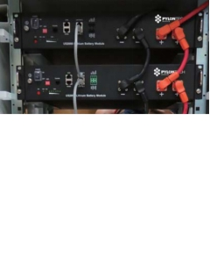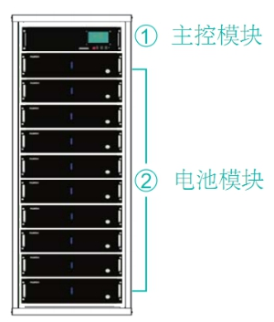
规格参数：
类别 | 基本参数 | 高压直流储能系统
标称参数 | 标称电压（V） | 48*N
标称参数 | 标称容量（AH） | 50
结构参数 | 电池模块尺寸（mm） | 440*410*89（W*D*H）
结构参数 | 电池模块重量（KG） | 24
结构参数 | 主控模块尺寸（MM） | 440*350*132（W*D*H）
结构参数 | 主控模块重量（KG） | 6
电气参数 | 放电电压（V) | （54-45）*N
电气参数 | 充电电压（V) | （52.5-54）*N
电气参数 | 额定放电电流（A) | 25
电气参数 | 额定充电电流（A) | 25
氢燃料电池发电系统
燃料电池采用空冷自增湿的PEMFC电池，减少了水泵、水箱、增湿器、增压泵等附属设备，使电堆控制更简洁、可靠。燃料电池系统除了核心部分质子交换膜燃料电池堆外，还需要一些辅助器件发电系统才能正常工作。总的来说，一个完整的燃料电池系统大致上由燃料电池发电系统和控制系统两大部分组成，如图2所示。其中，燃料电池发电系统主要由质子交换膜燃料电池堆、氢气供应单元、氧气或空气供应单元、DC/DC四部分组成。而控制单元部分属于控制系统。
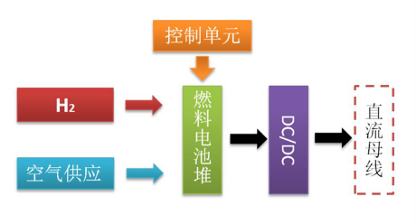
燃料电池发电系统组成示意图
燃料电池发电系统组成
1、燃料电池堆：
氢气和氧气在其内部发生电化学反应并释放电能，是整个系统的核心。
2、氢气供应单元（H2）
本系统指由制氢设备，储氢系统及供氢管路组成。制氢设备制氢，并由储氢系统通过管路向燃料电池堆提供特定压力的氢气。
3、空气供应单元：
不间断地向燃料电池提供电化学反应所需的氧气，以确保质子交换膜燃料电池实现连续稳定的运行发电。
4、DC/DC：
氢燃料电池所产生的电能为直流电，其输出电压不仅受内阻影响而且随着负载的变化而改变。因此，为保证供电性能的稳定，在燃料电池系统输出端，须配置功率变换单元DC/DC，主要保证负载连续变化时，将输出电压稳定在合适的范围。
5、控制单元：
控制单元是燃料电池发电系统的核心，用来接收数据采集系统采集的数据，并对它们进行分析，根据分析的结果来控制执行机构完成相应的动作。空冷自增湿燃料电池发电系统的控制单元通过控制系统、风扇、电磁阀即可保证燃料电池正常工作。
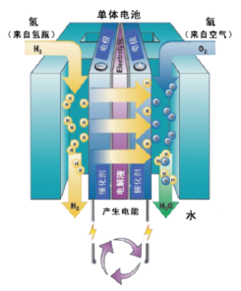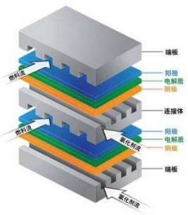
燃料电池系统工作示意图
类型 | 基于PASH技术的空冷自增湿燃料电池
性能 | 额定功率 | 2500W*
性能 | 额定电压 | 48V
性能 | 额定电流 | 52.5A
性能 | 电压范围 | 36-58V
性能 | 燃料效率 | ≥50％
燃料 | 氢气纯度 | ≥99.95％
燃料 | 氢气工作压力 | 0.5-0.6Bar
燃料 | 氢气消耗量 | 13.1L/min(额定功率)
氧化剂/冷却剂 | 空气
氧化剂/冷却剂 | 空气压力 | 常压
物流特性 | 质量 | 6600g
物流特性 | 系统体积（长宽高） | 850mm×900mm×860mm
工作条件 | 环境温度 | -5℃—40℃
工作条件 | 环境湿度（RH） | 10％－95％
注：带*的数据是在15℃-30℃的环境温度范围和30 - 90%的环境湿度范围内取得的。
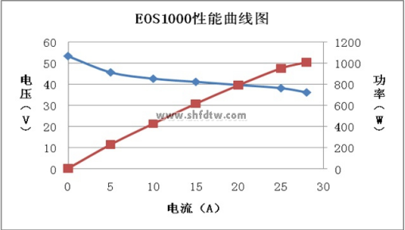
燃料电池系统性能曲线图
2.4 制氢系统
l制氢系统的原理
工业软水经纯水装置制取纯水，并送入原料水箱，经补水泵输入碱液系统，补充被电解消耗的水。电解槽中的水，在直流电的作用下被分解成H2与O2，并与循环电解液一起分别进入框架中的氢、氧分离洗涤器后进行气液分离、洗涤、冷却。分离后的电解液与补充的纯水混合后，经碱液冷却器、碱液循环泵、过滤器送回电解槽循环，电解。调节碱液冷却器冷却水流量，控制回流碱液的温度，来控制电解槽的工作温度，使系统安全运行。分离后的氢气由调节阀控制输出，送入氢气储罐，再经缓冲减压后，供用户使用。
l本项目中采用的制氢系统其具体规格如下：
氢气产量 | 800L/h（1atm）
氢气纯度 | ≥99.8%
氧气纯度 | ≥99.3%
工作压力 | 0.8MPa
直流电耗 | ＜5KWh/m3
制氢系统设备规格
注：系统接入具备AC/DC模块，具备AC交流接入能力。
高纯氢气发生器
输出流量 0～1000ml
功率 510W
输出压力 0～1.1 MPa
电源电压
交流220V±10%； 50Hz±5%
工作条件
温度：5～42℃
相对湿度：≤85%；

2.5 超级电容及控制系统
此超级电容系统以48V165F模组为基础单元，采用3串的连接方式配组，配备有iCMS管理系统。系统由超级电容模组、BMS管理系统、5KW双向DC-DC模块、信息显示终端组成。

1） 48V165F模组参数
1、容量：165F(0～20%)；
2、额定工作电压：48V；
3、等效直流内阻（25℃）：不大于5mΩ；
4、最大持续电流(ΔC=40℃)：150A；
5、漏电流：不大于5.2mA(25℃，72小时后)；
6、最大存储能量：52.8Wh；
7、工作温度：-40℃~+65℃
8、储存温度：-40℃~+70℃

2） 整体系统主要技术性能
1、总电容量：55F(0～20%)；
2、电压范围：120V-135V;
3、最大持续电流(ΔT=40℃)：150A；
4、瞬时电流(1s内)：2000A
5、等效直流内阻：不大于18mΩ；
6、通讯：采用MODBUS_RS485；
7、CMS功能：检测单个模组电压、整体电压、单个模组温度、工作电流，并通过协议上传及接受上位机命令；实现过压报警、过温报警、过流报警；系统过压、过温、过流达到设定值时，管理系统可控制系统断开，实现对系统的保护。

3） 超级电容使用环境及要求
1、环境温度:-10℃至45℃；
2、最大湿度：90%(无凝露)；
3、防潮/防尘：符合SAE J2380技术规范；
4、使用海拔高度(m)：0～4000。

4） 信息显示终端
通过该信息终端与BMS系统、双向DC-DC系统的结合，可以快速、方便的开发各种用于现场采集、数据处理和控制的设备。具有可显示、可配置系统的各种参数以及通过对设备间数据采集的同时实现对超级电容系统的有效管理。

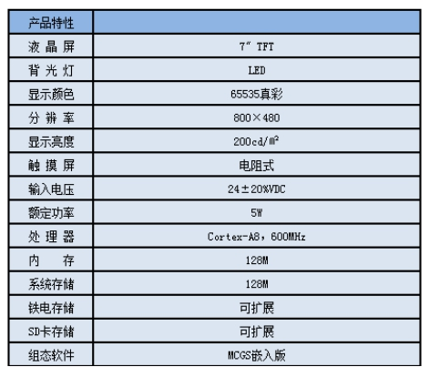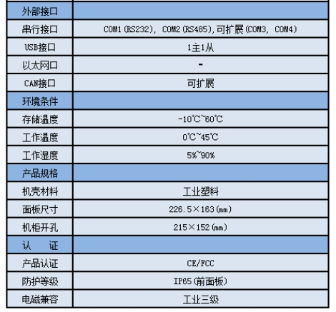

5）双向DC-DC电源模块

双向DC-DC变换器(Bi-directional DC/DC Converter, BDC)是能够根据能量的需要调节能量双向传输、是可双象限运行的直流-直流变换器。该变换器能够根据实际需要调节能量的流动方向，在功能上相当于两个单向直流-直流变换器。

一．双向DCDC变换器的工作模式

 |  | 作用在高压侧 | 作用在低压侧
工作  模式  类别 | 恒流输出 | 高压侧恒流输出 | 低压侧恒流输出
工作  模式  类别 | 恒流输入 | 高压侧恒流输入 | 低压侧恒流输入
工作  模式  类别 | 恒压 | 高压侧恒压 | 低压侧恒压
工作  模式  类别 | MPPT输入 | 高压侧MPPT输入 | 低压侧MPPT输入
工作  模式  类别 | 总线压控电流源 | 高压侧压控电流源 | 低压侧压控电流源
二．性能特点
全数字化，各种参数及信号全部数字化处理，由数字处理器智能灵活地管理。性能和可控性均远优于普通的模拟式双向DC-DC变换器。
模块化设计，单模块额定输出功率5KW，可多台双向DC-DC变换器并联运行。
双向变换都采用零电压变换软开关控制，使得转换效率达到95%以上。
能工作于恒流、恒压、MPPT和压控电流源等多种工作模式，并可在线快速频繁地切换工作模式。
运用多相交错技术，有效地抑制了纹波，减弱了大电流了对器件的冲击。
空载功耗低于20W，处于监控待机状态功耗低于12W。
双向变换的电流大小和方向，既可用数字方式设定，也可用模拟量方式控制。
高低电压侧的工作电压可单独设定。
高低电压侧的过压保护电压可单独设定，保护两侧的设备不至于过压损坏。
高低电压侧的最低限压也可单独设定，保护两侧的电压不至于过放电。
高低电压任何一侧加电，均可使模块启动。
开机软启动，防止产生过强的电压电流冲击两端的电源。
模块带有LED显示面板，可实时显示两侧电流，电压，设定两侧工作电流，最高限压。
带RS485串口通信功能，遵循MODBUS-RTU协议，方便计算机或监控终端远程监测和设置的参数和工作状态。
RS485串口利用光耦隔离，可以有效防止雷击对远程监控计算机或者监控终端的影响。
掉电状态恢复功能：即使完全关断双向DC-DC变换器的供电，下次开机时也能恢复掉电前的设置和状态。
输入极性防反接功能，电源极性接反不会有电流流过。
各种异常情况保护功能：带有过压，过流，过热，短路保护功能，故障撤销后自动恢复工作。
小体积：外壳尺寸360mm X160mm X 94mm，模块尺寸295mm X142mm X 85mm。
带外壳整机重量3.8Kg，模块重量为2.5Kg 。
三．电特性参数
参数名称 | 数 值
型 号 | DC30DC200P5KW
高压侧参数
优化 输入/输出电压 | 250V
输入/输出电压VOHV范围，误差1% | 40V–250V
最高限压OVHV调节范围，误差1% | 0V–265V
最低限压UVHV调节范围，误差1% | 0V–260V
高压侧输出电流设定范围，误差1% | 3 - 30A
外输入压控电流增益 | 0.1-6 A/V
输入/输出电流过流/短路保护点 | 60A
低压侧参数
优化 输入/输出电压 | 48V
输入/输出工作电压 VOLV范围，误差1% | 30V–120V
最高限压OVLV 调节范围，误差1% | 35V–130V
最低限压UVLV 调节范围，误差1% | 0V–110V
低压侧输出电流设定范围，误差1% | 3 - 50A
外输入压控电流增益 | 0.1-12 A/V
输入/输出电流 过流/短路 保护点 | 60A
高低压两侧交互参数
电压变比范围（高压/低压） | 1.2 – 5.0
模式控制参数
模式切换时间 | < 1mS
切换模式到满载输出响应时间 | < 1S
整机系统参数
额定输出功率 | 5KW(VOLV≥60V时)
最大瞬时输出功率 | 5KW
转换效率 | > 92%
负载调整率 | < 2%
待机功耗 | < 12W
空载功耗 | < 20W
冷却方式 | 温控风冷
允许环境温度 | -25℃ - 60℃
温度过热保护点 | 80℃
输入/输出 反接保护 | √
保护撤销后恢复工作时间 | 5S
开机启动时间 | < 5S
纹波电压 | < 0.5V
通信参数
通信方式 | RS485
通信协议 | MODBUS-RTU
RS485通信波特率 | 1200, 2400, 4800, 9600, 19200, 38400, 57600, 115200
RS485通信隔离耐压 | 1500V
均流参数
最大并联模块数量 | 64
模块电流不均匀度 | < 10%
均流控制方式 | 主从控制
均流信号传输方式 | RS485数字通信
RS485通信波特率 | 768K bps
通信协议 | 自定义
均流通信线最大长度 | < 160 m
显示参数
显示方式 | 4位LED数码管
显示内容 | 两侧电流，电压，设定两侧工作电流  最低限压，最高限压
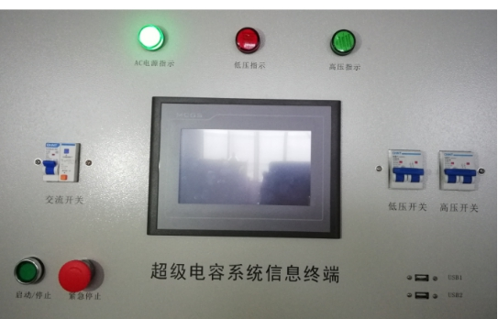
超级电容系统控制柜面板
2.6 显示单元
系统配置有方阵电压、电流；逆变电压、电流、功率；实验室温度和湿度、实验记时时钟、逆向电量计量表等。方便在没有与PC机联机状况下查看系统工作状态和各项参数。
可以通过教师机进行信息共享至大屏幕，实现教室内局域网计算机数据交换与共享。
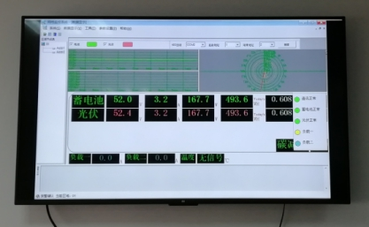
室内大屏幕
2.7 主控系统
主控系统是整个微网的监测、控制核心单元。通过内置的数据采集、通讯传输等模块，实现对微网系统的可视化监测及控制。
u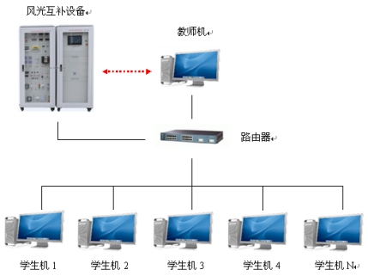
主要功能特点
1、教师机：广播教学、语音教学、语音对讲、学生演示、监控转播、文件分发、电子教鞭、班级模型、系统设置、远程命令、远程设置、远程消息、分组教学、语音讨论、文件收集、查看学生属性。
2、学生机：电子举手、远程消息、窗口接收广播、可选窗口显示模式。
3、实验室功能特点
(1)、本实验室风光互补上位机软件在一台计算机或教师机上进行操作。
(2)、教师广播教学：将教师机的电脑屏幕画面和语音等多媒体信息实时广播给全体、群体或单个学生。并同时提供电子教鞭等功能。语音教学时：通过话筒和耳机进行语音传播，实现教师与学生之间的自由的语音交谈和讨论。允许学生发言，并可方便地切换发言学生；可随时方便地使一组学生加入或退出教学行列。
(3)、文件分发功能强大且界面相当易用，可以定义宏目录，如教师把采集数据可以同时分发给教室里的所有学生。您可以将一个或多个文件一次性的传输到指定的学生机上。这样就可以做到网上分发试卷或演示文件等。您真的可以体会网络教学的轻松与写意。
(4)、文件提交功能可以收集学生所做的作业、程序文件等提交给老师，方便老师操作。
(5)、电子点名功能方便老师统计学生上课考勤情况。
* 一、多媒体教学软件及主要功能
1、通过该软件可以学习太阳能光伏硅材料、电池片、光伏组件、光伏组件附属材料、光伏应用产品等全部系列光伏知识内容。
2、配备文字与动画展示并介绍从原材料至成品包括中间环节加工工艺等与使用方法。
3、多媒体系统自带语音讲解，图、文、声并茂展示讲解、与系统所述文字同步播放，提高学生对新能源专业知识快速掌握和快速学习。
* 二、展示与讲解内容目录（图、文、声并茂）：
2.1 太阳能光伏发电产品介绍
2.1.1 太阳能发电系统：
2.1.2 家用太阳能发电机直流系统多媒体电视机
2.1.3 太阳能便携电源：
2.1.4 太阳能杀虫灯
2.1.5 太阳能警示灯
2.1.6 太阳能野营灯
2.2 太阳能光伏发电基本原理
2.3 太阳能光伏发电系统组成部分介绍
2.4 太阳能光伏发电系统设计方法
2.5 太阳能光伏电站施工建设方法
2.5.1、项目前期考察
2.5.2、项目建设前期资料及批复文件
第一阶段：可研阶段
第二阶段：获得省级/市级相关部门的批复文件
第三阶段：获得开工许可
2.5.3、项目施工图设计
2.5.4、项目实施建设
2.5.5、带电前的必备条件
2.6太阳能光伏并网电站介绍
2.6.1、光伏并网电站简要描述
2.6.2、光伏并网电站设备组成
2.6.2、光伏并网电站设备功能
2.7 家用型太阳能电站建设方案
2.7.1、项目概述
2.7.2、方案设计 （附详细方案设计）
（一）用户负载信息
（二）系统方案设计
（三）效益计算：
2.8 逆变器基本原理介绍
2.9 控制器基本原理介绍

